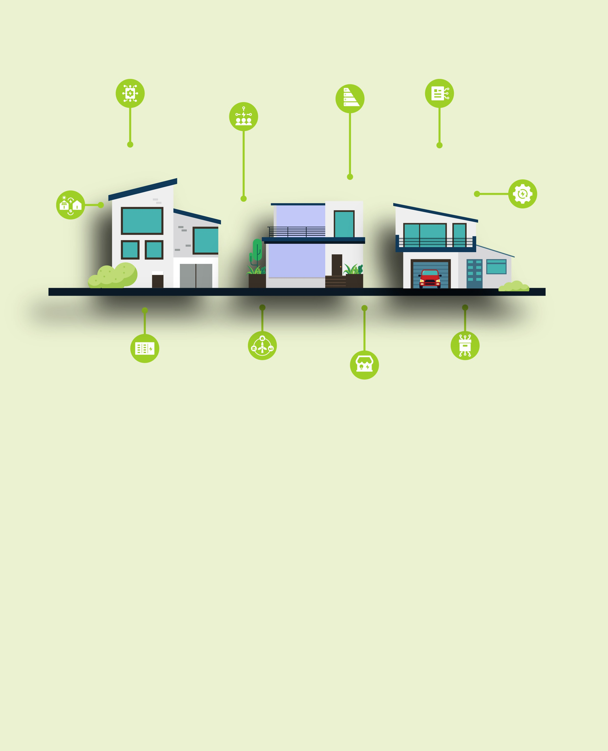

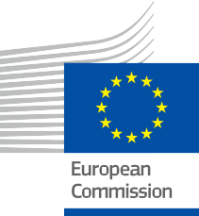

Die Energiegemeinschaft mit Energie versorgen
Häufig gestellte Fragen
Informations- und Engagementpaket – DE
ENERGIE

Copyright

Fertiggestellt im: Dezember 2024
Cover von: Grafische Illustrationen „Smart Home 1”, „Smart Home 2” und „Smart Home 3” von Freepik, zusammengestellt und modifiziert von EWORX
Schriftart: EC Square Sans Pro
Quellenangabe: „Energising the Energy Community – Frequently Asked Questions – Information and Engagement Package” wurde im Rahmen des Every1-Projekts erstellt und ist unter CC BY-SA 4.0 lizenziert, sofern nicht anders angegeben.

Haftungsausschluss

Haftungsausschluss: | Dieses Projekt wurde im Rahmen des Programms „Horizont“ für Forschung und Innovation (2021–2027) der Europäischen Union unter der Fördernummer Nr. 101075596 finanziert. Die alleinige Verantwortung für den Inhalt dieses Kurses liegt beim Every1-Projekt und spiegelt nicht unbedingt die  Meinung der Europäischen Union wider.
Haftungsausschluss für Bilder: | Die EU besitzt keine Urheberrechte an den in dieser Veröffentlichung verwendeten Bildern. Die Lizenz und die Genehmigung zur Nutzung der Bilder sind unter jedem Bild angegeben.
Haftungsausschluss zur Anpassung: | Teile dieses Lernmaterials stammen aus den im Abschnitt „Danksagungen“ aufgeführten Quellen und bieten eine fokussierte Perspektive auf das Thema. Diese Anpassungen wurden vom Every1-Projekt  (der „Anpasser”) erstellt und veröffentlicht und unterliegen, sofern nicht anders angegeben, der Lizenz CC BY-SA 4.0. Das Every1-Projekt ist allein verantwortlich und haftbar für diese abgeleiteten Werke,  und die Anpassungen werden von den ursprünglichen Urhebern der Ressourcen nicht unterstützt. Mit DeepL übersetzt und mit KI auf Fehler überprüft. Wenn Sie Fehler entdeckt haben und uns bei der Verbesserung der Übersetzung helfen möchten, senden Sie uns gerne eine Nachricht an every1translations@think-e.be.
Erklärung zur Wiederverwendbarkeit: | Sie können dieses Material an Ihre spezifischen Bedürfnisse und Ihren lokalen Kontext anpassen. Dies kann die Einbindung von Informationen über lokale Initiativen, die Übersetzung des Inhalts in andere Sprachen oder die Fokussierung auf bestimmte Aspekte umfassen, die für Ihr Publikum am relevantesten sind.

Inhaltsverzeichnis

- Energiedatenmanagement 5
- Blockchain-Technologie 6
- Intelligente Verträge 7
- Peer-to-Peer (P2P)-Energiehandel 8
- Lokale Energiemärkte (LEMs) 9
- Energiegemeinschaften 10
- Mikronetze 11
- Energiespeicherung in der Gemeinde 12
- Energieeffizienzmaßnahmen 13
- Bürgerbeteiligung bei der Energieplanung 14



Über EVERY1



Das Every1-Projekt hat sich zum Ziel gesetzt, ein wirkungsvolles Konzept zu entwickeln, das alle Elemente umfasst, die für eine effektive Beteiligung aller europäischen Interessengruppen am digitalen Energiemarkt erforderlich sind. Das Projekt beginnt mit einer gründlichen, datengestützten Analyse der Interessengruppen und Ökosysteme, um zu ermitteln, wer sie sind, was sie wissen, wie sie Informationen nutzen und wo sie danach suchen. Ebenso werden bestehende und neue Lösungen bewertet und validiert, und Anwendungsfälle dienen dazu, zu verstehen, was die Akteure wissen müssen, um eine Rolle zu übernehmen, die ihrem Potenzial entspricht. Diese Lücke wird genutzt, um Lernpfade zu entwickeln, die zur Identifizierung des erforderlichen Materials für den Kapazitätsaufbau führen. Parallel dazu arbeitet Every1 daran, einen Markt zu schaffen, indem es bewährte Verfahren mit politischen Entscheidungsträgern und Energieregulierungsbehörden austauscht, Diskussionen über Hindernisse ermöglicht und gemeinsames Kommunikationsmaterial für ihre Kollegen entwickelt.

Möchten Sie tiefer in die digitale Energiewende eintauchen? Scannen Sie den untenstehenden QR-Code oder besuchen Sie die EVERY1-Projektwebsite unter https://every1.energy/, um Ressourcen, Fallstudien und Einblicke zu erhalten, wie Sie zur Gestaltung einer Zukunft mit sauberer Energie beitragen können.



- Energiedatenmanagement

Was ist Energiedatenmanagement?
Das Energiedatenmanagement umfasst das Sammeln, Speichern und Analysieren von Energiedaten, um fundierte Entscheidungen treffen zu können.
Wie kann ich vom Energiedatenmanagement profitieren?
Verbesserte Energieeffizienz, optimierte Integration erneuerbarer Energien, verbesserte Bedarfsprognosen, fundierte Entscheidungsfindung und Transparenz.
Was sollte ich für ein effektives Datenmanagement beachten?
Datenerfassung, Speicherung, Analyse, Datenschutz und Zusammenarbeit.

- Blockchain-Technologie

Was ist Blockchain-Technologie?
Blockchain ist ein dezentrales digitales Hauptbuch, in dem Transaktionen sicher aufgezeichnet werden.
Wie wird Blockchain im Energiesektor eingesetzt?
Blockchain erhöht die Sicherheit, optimiert Prozesse, verbessert die Rückverfolgbarkeit, ermöglicht das Netzmanagement und fördert Innovationen.
Was sollte ich bei der Bewertung von Blockchain-Lösungen beachten?
Grundlegende Konzepte verstehen, die richtige Plattform auswählen, Datenschutzaspekte berücksichtigen, Integration sicherstellen und Skalierbarkeit berücksichtigen.

- Smart Contracts

Was sind Smart Contracts?
Smart Contracts sind selbstausführende Verträge, die in einer Blockchain gespeichert sind.
Wie können Smart Contracts dem Energiesektor zugute kommen?
Automatisierung, Vertrauen, Sicherheit, geringeres Risiko und Flexibilität.
Was sind die wichtigsten Überlegungen bei der Verwendung von Smart Contracts?
Entwicklung, Kompatibilität, Streitbeilegung, Benutzererfahrung und Einhaltung gesetzlicher Vorschriften.



Peer-to-Peer (P2P)-Energiehandel

Was ist P2P-Energiehandel?
Der P2P-Energiehandel ermöglicht es Ihnen, überschüssige erneuerbare Energie direkt mit anderen Mitgliedern Ihrer Community zu kaufen und zu verkaufen.
Wie kann ich am P2P-Energiehandel teilnehmen?
Bewerten Sie Ihren Energiebedarf, wählen Sie eine P2P-Plattform, sorgen Sie für eine ordnungsgemäße Messung, engagieren Sie sich in Ihrer Gemeinde und bleiben Sie über die sich wandelnde Energielandschaft auf dem Laufenden.
Was sind die Vorteile des P2P-Energiehandels?
Geringere Energiekosten, Einnahmen aus überschüssiger Energie, Unterstützung lokaler erneuerbarer Energien, aktive Beteiligung an der Energiewende und gesteigertes Energiebewusstsein.

5. Lokale Energiemärkte (LEMs)

Was sind LEMs?
LEMs sind Plattformen für den Kauf und Verkauf von Energie innerhalb eines lokalen Gebiets.
Wie kann ich von LEMs profitieren?
Zugang zu lokalen erneuerbaren Energien, wirtschaftliche Vorteile, verbesserte Widerstandsfähigkeit, Stärkung der Gemeinschaft und geringere Umweltbelastung.
Was sind die wichtigsten Überlegungen für LEMs?
Regulatorische Rahmenbedingungen, Preisgestaltung, Technologie, Einbindung der Gemeinschaft und Skalierbarkeit.



6. Energiegemeinschaften

Was sind Energiegemeinschaften?
Energiegemeinschaften sind kollektive Initiativen, die es Anwohnern, Unternehmen und Organisationen ermöglichen, bei energiebezogenen Aktivitäten wie der Erzeugung, Verteilung und Verwaltung von Energie zusammenzuarbeiten. Diese Initiativen können verschiedene Formen annehmen, darunter Genossenschaften und andere von der Gemeinschaft geleitete Projekte.
Wie kann ich einer Energiegemeinschaft beitreten?
Informieren Sie sich über lokale Energieinitiativen in Ihrer Region, machen Sie sich mit deren Zielen und Struktur vertraut und seien Sie bereit, sich aktiv an deren Aktivitäten zu beteiligen. Dazu kann gehören, Mitglied zu werden, sich ehrenamtlich zu engagieren oder zu Projekten beizutragen.
Was sind die Vorteile einer Mitgliedschaft in einer Energiegemeinschaft?
Verstärkte Beteiligung an lokalen Energieentscheidungen, potenzielle lokale wirtschaftliche Vorteile, Zugang zu nachhaltigen Energielösungen, verbesserte Widerstandsfähigkeit der Gemeinschaft und Möglichkeiten zur Energiebildung und -engagement.

7. Mikronetze

Was sind Mikronetze?
Mikronetze sind in sich geschlossene Energiesysteme, die unabhängig betrieben oder an das Hauptnetz angeschlossen werden können.
Wie kann ich von Mikronetzen profitieren?
Verbesserte Energieversorgungssicherheit, lokale Kontrolle, Integration erneuerbarer Energien, verbesserte Energieeffizienz und potenzielle Kosteneinsparungen.
Was sind die wichtigsten Überlegungen für die Entwicklung von Mikronetzen?
Zusammenarbeit innerhalb der Gemeinde, Investitionen in die Infrastruktur, Betrieb und Wartung, Einhaltung gesetzlicher Vorschriften und Einbindung der Gemeinde.

8. Energiespeicherung in der Gemeinde

Was ist Energiespeicherung in der Gemeinde?
Energiespeicherung in der Gemeinde umfasst gemeinsame Systeme zur Speicherung überschüssiger erneuerbarer Energie.
Wie kann ich von gemeinschaftlicher Energiespeicherung profitieren?
Verbesserte Widerstandsfähigkeit, erhöhte Selbstversorgung, maximierte Nutzung erneuerbarer Energien, Kosteneinsparungen und Zusammenhalt in der Gemeinde.
Was sind die wichtigsten Überlegungen für die Energiespeicherung in der Gemeinde?
Investitionen, Eigentumsverhältnisse, Zuteilung, technische Integration und Engagement der Gemeinschaft.

9. Energieeffizienzmaßnahmen

Was sind Energieeffizienzmaßnahmen?
Energieeffizienzmaßnahmen sind Praktiken und Technologien, die den Energieverbrauch senken.
Wie kann ich die Energieeffizienz in meinem Zuhause verbessern?
Führen Sie eine Energiebilanz durch, modernisieren Sie Geräte und Beleuchtung, verbessern Sie die Isolierung, setzen Sie intelligente Thermostate ein und praktizieren Sie energiesparende Gewohnheiten.
Was sind die Vorteile von Energieeffizienz?
Geringere Energiekosten, ökologische Nachhaltigkeit, mehr Wohnkomfort, höherer Immobilienwert und Vorteile für die Gemeinschaft.


10. Bürgerbeteiligung an der Energieplanung

Warum ist Bürgerbeteiligung in der Energieplanung wichtig?
Die Bürgerbeteiligung stellt sicher, dass Energiepläne die Bedürfnisse und Werte der Gemeinschaft widerspiegeln und fördert Transparenz und Verantwortlichkeit bei der Energiewende.
Wie kann ich mich an der Energieplanung in meiner Gemeinde beteiligen?
Informieren Sie sich über lokale Energiepläne, äußern Sie Ihre Meinung, arbeiten Sie mit anderen zusammen, machen Sie sich mit dem Planungsprozess vertraut und bringen Sie Ihre Ideen proaktiv ein.

Abschließende Bemerkungen
Wie kann ich mich stärker in meiner Energiegemeinschaft engagieren?
Entdecken Sie die Konzepte in diesem Paket, nehmen Sie an Community-Diskussionen teil und erwägen Sie, sich Initiativen wie Energiegenossenschaften oder LEMs anzuschließen.

Informations- und Engagement-Paket

Diese Informationen sind Teil eines umfassenden Informations- und Engagement-Pakets, das darauf abzielt, alle Menschen bei der digitalen Energiewende zu unterstützen. Es enthält praktische Anleitungen und Ressourcen, die dabei helfen, wichtige Konzepte zu verstehen, fundierte Entscheidungen zu treffen und aktiv an der Gestaltung einer nachhaltigeren Energiezukunft mitzuwirken.

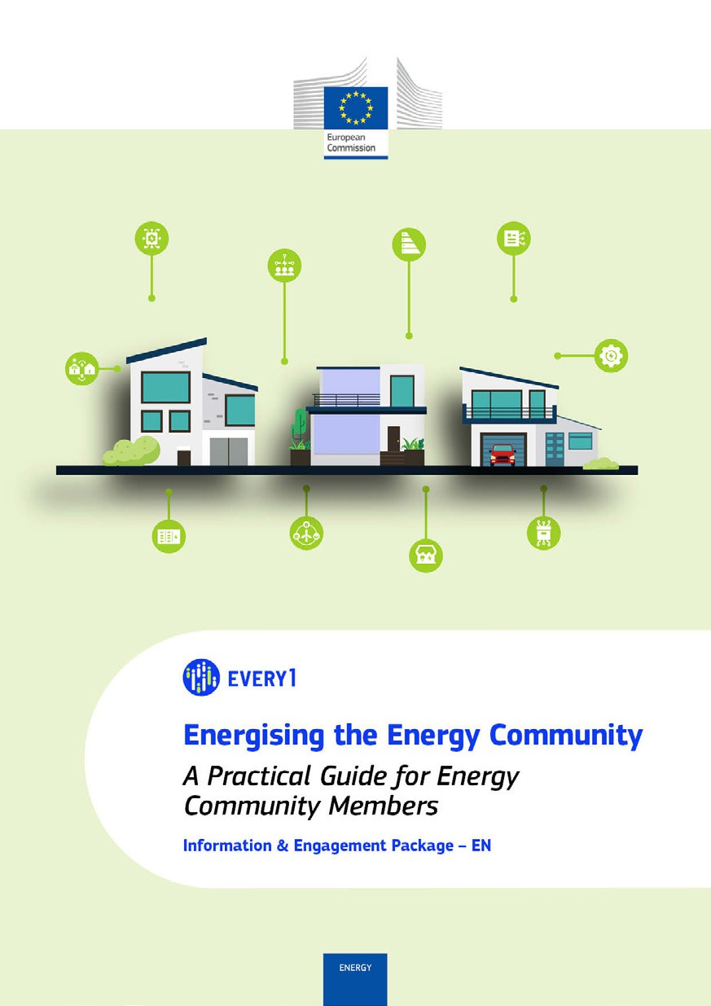
Praktischer Leitfaden

Poster
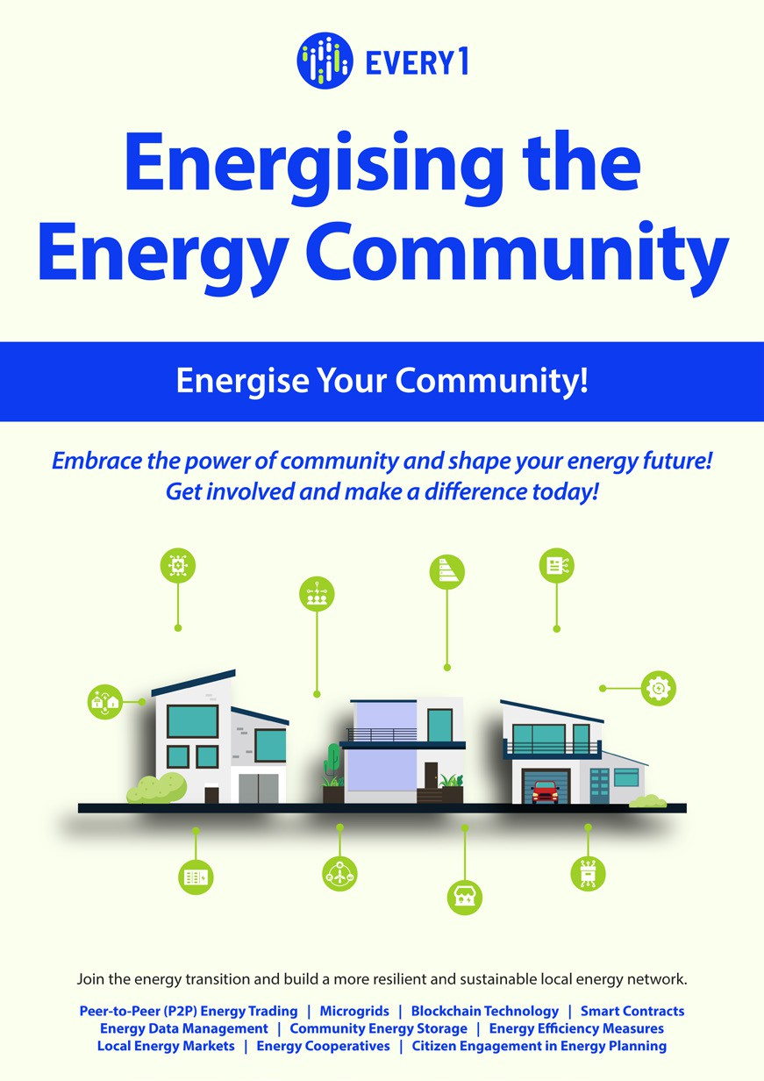

Die Energiegemeinschaft mit Energie versorgen
Häufig gestellte Fragen
Informations- und Engagementpaket – DE

Wir würden uns über Ihr Feedback freuen.
Ihre Erkenntnisse und Empfehlungen sind für uns bei der Erstellung dieses Lernmaterials sehr wertvoll.


